

高爾夫》台灣長春新戰神，汪德昌花東逆轉勝
羅開Golf 頻道 – 2015年3月19日 上午10:00
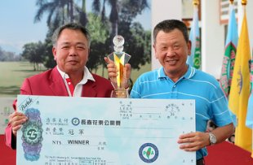
【羅開新聞中心Thomas綜合報導 圖提供/TSPGA】2015長春花東高爾夫公開賽三月十八日在花蓮高爾夫俱樂部結束最後一回合決賽，淡水名將汪德昌發揮推桿與切桿準頭，飆出低於標準七桿的六十五桿，以兩回合總桿低於標準十桿的一百三十四桿奪得冠軍。原領先一桿出發的「二齒」鍾春興打出七十三桿，以兩回合總桿一百四十一桿，落居第二名。
本來落後一桿的汪德昌今天勢如破竹，抓下七隻小鳥，無柏忌，前九洞三十三桿，後九洞三十二桿，最後以勝差七桿之多奪冠。
汪德昌在全場六洞五桿長洞，除了四洞包括第六、八、十五及十八洞多是一切一推抓鳥以外，還有第三洞與第十四洞兩個五桿長洞救平標準救得更漂亮；第三洞打下水， 罰桿後仍以一切一推救帕；第十四洞第二桿因逆風打到右邊樹下，以七鐵打出來，距果嶺五十五碼，仍以一切一推救帕。
汪德昌表示，鍾春興是一位強勁對手，今天他沒有打好，所以落居第二名，但是他仍是一位值得讓我學習與敬重的選手。
汪德昌說：「花蓮球場非常漂亮，天氣也十分宜人，花蓮也是一個好山好水的好地方，感謝花蓮球場董事長許至勝先生承諾明年會繼續主辦一場長春賽。」
張木川打出七十一桿，以兩回合平標準桿的一百四十四桿，獨居第三名；葉彰明今天打出六十八桿佳績，以一百四十五桿名列第四；另有六位職業選手以一百四十六桿並列第五名，包括張欽國、許天來、黃世和、張宏達、周宏男及陳榮興。
業餘球員以邱坤誠的一百五十三桿獲得冠軍。

